Áustria - Hungria - Rep. Tcheca - Alemanha - 2019
Viena - Budapeste - Praga - Dresden - Berlim
13 dias

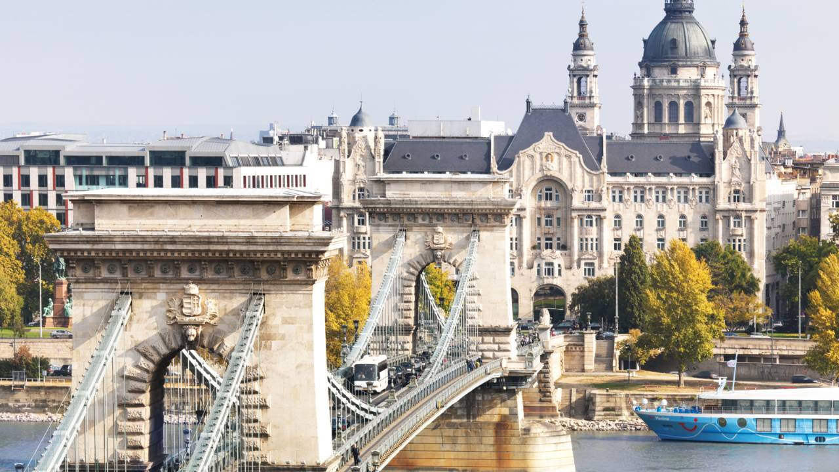

1º dia - Viena (Áustria)
Chegada a Viena. Recepção e traslado privativo ao hotel. Hospedagem por 3 noites, com café da manhã.

2º dia - Viena
Após o café da manhã, passeio em carro privativo trafegando pela famosa Ringstrasse com seus belíssimos monumentos entre eles a Ópera - considerada uma das melhores acústicas do mundo, o Teatro Nacional, o Museu de Belas Artes, os prédios da Prefeitura e do Parlamento, a rua Graben - famosa pelos cafés e lojas, o Palácio de Hofburg - que foi sede do poder dos Habsburgos com suas diversas edificações, que vão do gótico ao neo-renascentista, a Catedral Gótica de Stephandom e o Palácio de Schonbrunn, antiga residência de verão da família Imperial.

3º dia - Viena
Café da manhã no hotel. Dia livre para atividades independentes. Sugerimos passeio pela charmosa rua de pedestres Karntnerstrasse, experimentar a Sachertorte - deliciosa torta de chocolate recheada de damasco. À noite, numa das cidades mais musicais do mundo, a dica é assistir a um espetáculo de ópera ou um concerto no Palácio de Schonbrunn, ambas experiências inesquecíveis.

4º dia - Viena - Budapeste (Hungria) - 240 kms
Em horário a ser determinado traslado a estação de trem para embarque com destino a Budapeste. Chegada, recepção e traslado privativo ao hotel. Capital da Hungria, está situada às margens do romântico Rio Danúbio que divide a cidade em duas partes - Buda e Pest, onde se pode observar um contraste único e rico na arquitetura, com edifícios em estilo romântico, gótico, barroco, neoclássico e Art Nouveau húngaro. Não é por acaso que Budapeste ficou conhecida por "Paris da Europa do Leste", dotada com uma certa luz de "fin-de-siécle" imperial. Buda é a parte antiga onde se encontram os castelos, igrejas e palácios e Pest o centro comercial, com lojas, hotéis e restaurantes. Hospedagem por 2 noites, com café da manhã

5º dia - Budapeste
Pela manhã passeio a pé pela cidade, começando por Buda, onde os principais pontos de interesse são a Ponte das Correntes, Monte Gellert ( Fortaleza da Citadella), a Ilha Margit , Catedral Mathias, Castelo de Buda, Colina do Castelo, entre outros. Em Pest, visita ao Parlamento Nacional e a Praça dos Heróis, Opera House, a Basílica de St. Stephen, a belíssima construção do mercado central e a Sinagoga, considerada um marco histórico da cidade.

6º dia - Budapeste - Praga - (República Tcheca)
Em horário a ser determinado, traslado ao aeroporto para embarque com destino a Praga, considerada a mais bela cidade da Europa Oriental. Caminhar por suas praças, atravessar suas pontes e jardins, encanta a todos os viajantes. Chegada, recepção e traslado ao hotel. Hospedagem por 3 noites, com café da manhã.

7º dia - Praga
Após o café da manhã, passeio pela cidade visitando os principais pontos de interesse turístico: a Catedral de San Vito, Castelo de Praga, a singela igreja do Menino Jesus de Praga, o antigo Palácio Real. Ao longo do rio Vlatava, visita a igreja de St. Nicolas e a Catedral Tyn.

8º dia - Praga
Dia livre para atividades independentes. A cidade é repleta de recantos encantadores, sugerimos caminhar pelo centro histórico com suas ruelas, belas construções, igrejas, restaurantes e bares ao ar livre, caminhar ao longo do rio Vlatava, passando pela ponte Charles, com suas belíssimas estátuas.

9º dia - Praga - Dresden (Alemanha)
Pela manhã, saída em trem em direção a Dresden. Chegada e hospedagem por 1 noite, com café da manhã.

10º dia - Dresden - Berlim
Pela manhã, sugerimos visita aos principais pontos turísticos da cidade, passando pela antiga Praça do Mercado, a Bruehlsche Terrases, Praça do Teatro, Opera House, e Semper Gallery - um verdadeiro símbolo da arquitetura alemã. Continuação da viagem em transfer privativo com direção a Berlim, considerada a maior símbolo da Alemanha reunificada após a queda do muro que dividiu o país em duas partes. Chegada e hospedagem por 3 noites, com café da manhã.

10º ao 11º dia - Berlim (Alemanha)
Sem dúvida uma das capitais mais interessantes e efervescentes de toda a Europa. Sugerimos visita a cidade incluindo a ex-Berlim Oriental, com a Gendarmemarkt, a Potsdamerplatz e o Pergamon Museum com seu riquíssimo acervo, a famosa Avenida Unter Den Linden, a Universidade Humboldt, a Ópera de Berlim, Alexanderplatz, e o bairro de Nikolaiviertel - onde a Berlim dos anos 30 foi reconstruída. Na parte da ex-Berlim Ocidental, sugerimos passeio pelo famoso boulevard Kurfurstendamm ponto de encontro dos berlinenses repleto de bares e restaurantes, os exteriores dos Palácios de Charlottenburg e de Reichstag - sede do parlamento alemão.

12º dia - Berlim
Em horário a ser determinado, traslado ao aeroporto.

CIDADE | HOTEL | CATEGORIA | TIPO DE APTO | NOITES
Viena | Sacher Wien | Luxo | Deluxe | 3
Budapeste | Four Seasons | Luxo | Superior | 2
Praga | Four Seasons | Luxo | Superior | 3
Dresden | Taschenbergpalais Kempinski | Luxo | Standard | 1
Berlim | Adlon Kempinski | Luxo | Classic | 3

Preço do Roteiro Terrestre por pessoa, em Euro, a partir de:
VALIDADE | Até out 19
Apto Duplo | a partir de € 4.930

Valores informativos sujeitos a disponibilidade e alteração de valores até a confirmação. Preços finais somente serão confirmados na efetivação da reserva. Não são válidos para períodos de feiras, feriados, Natal e Reveillon, estando sujeitos a políticas e condições diferenciadas.

Observação:
Os hotéis mencionados acima incluem taxas locais.
O critério internacional de horários de entrada e saída dos hotéis, normalmente é:
Check-in: 15h00 Check-out: 12h00

O roteiro inclui:
- 3 noites em Viena
- 2 noites em Budapeste
- 3 noites em Praga
- 1 noite em Dresden
- 3 noites em Berlim
- Café da manhã diário
- Passagem de trem no trecho Viena/Budapeste e Praga/Dresden
- Traslados e passeios privativos com guia em idioma espanhol

O roteiro não inclui:
- Passagem aérea
- Refeições e despesas extras com bebidas
- Despesas com documentos e vistos
- Despesas de caráter pessoal, gorjetas, telefonemas, etc
- Qualquer item que não esteja no programa

Documentação necessária para portadores de passaporte brasileiro:
- Passaporte: validade mínima de 6 meses da data de embarque com 2 páginas em branco
- Visto: não é necessário visto para Áustria, Hungria, República Tcheca e Alemanha
- Vacina: não é necessário

Valores em dólares americanos por pessoa, sujeitos à disponibilidade e alteração sem aviso prévio.
24/01/2019

